بسم الله الرحمن الرحيم
المـــــادة / رياضيات | تقييم مهارات الفصل الرابع عشر  " جمع الأعداد من 3 أرقام وطرحها " | التاريخ : / 6 / 1433 هـ
الصـــــف/ الثاني الابتدائي |  | اسم الطالب / ...............................

سؤال( 1 ) : أجد ناتج الجمع :
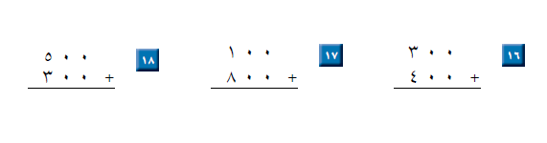
سؤال( 2 ) : أجد ناتج الجمع :
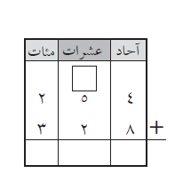 | 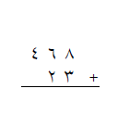 | 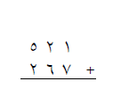

سؤال( 3 ) : : أجد ناتج الجمع :

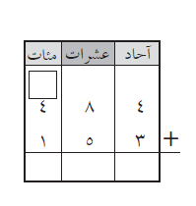 | 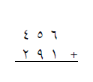 | 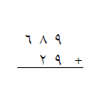

سؤال( 4 ) : قدر ناتج الجمع الى أقرب عشرة ثم الى أقرب مئة ثم أوجد ناتج الجمع المضبوط وأحيط التقدير الأقرب .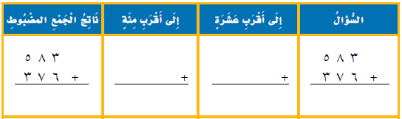
أتقن | متوسط | لم يتقن | توقيع ولي الأمر | ملحوظــــــــــــات المعلم
 |  |  |  | ........................................................................................................
 |  |  |  | معلم المادة /

